**新 书 推 荐**

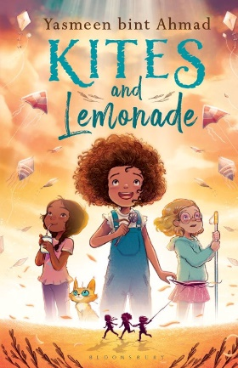**中文书名：《风筝和柠檬水》**

**英文书名：Kites and Lemonade**

**作 者：Yasmeen bint Ahmad**

**出 版 社：Bloomsbury Children’s Books**

**代理公司：ANA**

**页 数：208页**

**出版时间：2023年6月**

**代理地区：中国大陆、台湾**

**审读资料：电子稿**

**类 型：儿童文学**

**内容简介：**

**一段关于秘密和自我发现的奇妙旅程！**

患有选择性缄默症的莉娜（Leena）和家人因为父亲的工作搬到了利雅得。她的新家在一栋现代化的公寓楼里，在那里她遇到了看门人的女儿塞瑞尔达（Serelda）和邻居盲人瑞玛（Rima）。

女孩们遇到了一只聪明的猫，找到了一把神秘的钥匙，还发现了藏在楼下的一座巨大的伊斯兰黄金时代的古代图书馆，里面藏满了书籍、各种发明和小玩意。和她们一起探索这些惊人的发现和秘密！

谁动了莉娜和瑞玛的柠檬水？这只聪明的猫是从哪来的？谁的风筝将在节日中获胜？

**作者简介：**

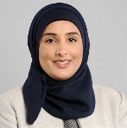**亚斯敏·宾特·艾哈迈德（Yasmeen bint Ahmad**）拥有罗汉普顿大学幼儿研究文学学士学位，主要研究文学作品中的残疾儿童，并获得伦敦大学洛杉矶分校儿童社会学和儿童权利硕士学位。她在萨勒曼国王残疾研究中心（King Salman Center for Disability Research）担任教育和宣传经理，目前正在开发和制作一部关于自闭症儿童的纪录片，探讨他们每天面临的困难和偏见，以及如何为他们和他们的家庭提供最好的支持。*Kites and Lemonade*是她为中年级读者创作的第一本书。

**内页插图：**

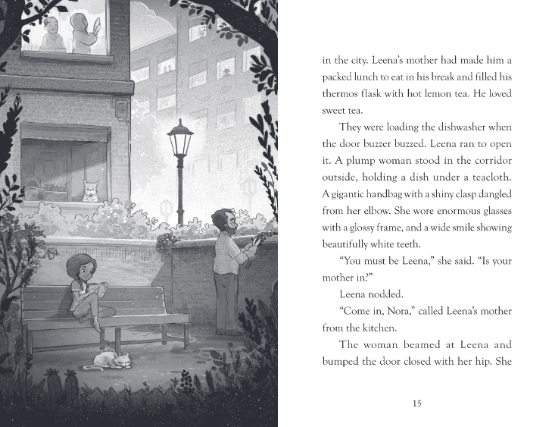

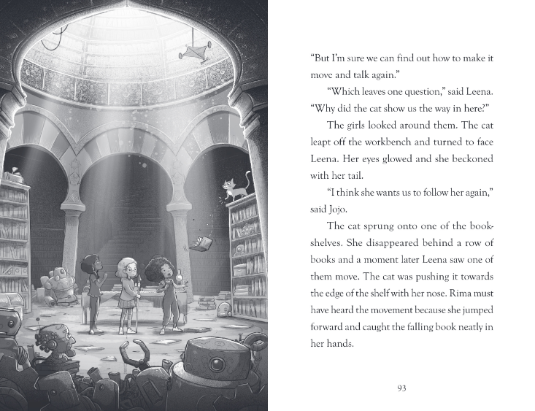

**感谢您的阅读！**

**请将反馈信息发至：版权负责人**

**Email**：[Rights@nurnberg.com.cn](mailto:Rights@nurnberg.com.cn)

安德鲁·纳伯格联合国际有限公司北京代表处

北京市海淀区中关村大街甲59号中国人民大学文化大厦1705室, 邮编：100872

电话：010-82504106, 传真：010-82504200

公司网址：[http://www.nurnberg.com.cn](http://www.nurnberg.com.cn/)

书目下载：<http://www.nurnberg.com.cn/booklist_zh/list.aspx>

书讯浏览：<http://www.nurnberg.com.cn/book/book.aspx>

视频推荐：<http://www.nurnberg.com.cn/video/video.aspx>

豆瓣小站：<http://site.douban.com/110577/>

新浪微博：[安德鲁纳伯格公司的微博_微博 (weibo.com)](https://weibo.com/1877653117/profile?topnav=1&wvr=6)

微信订阅号：ANABJ2002

